**Квадратичная функция и ее график**

В этой статье мы поговорим о том, что такое **квадратичная функция**, научимся строить ее **график** и определять вид графика в зависимости от знака дискриминанта и знака старшего коэффициента.  
Итак.

**Функция вида y=ax^2+bx+c, где a<>0 называется квадратичной функцией.**

В уравнении квадратичной функции:

**a** - **старший коэффициент**

**b** - **второй коэффициент**

**с**  - **свободный член.**

**Графиком квадратичной функции является квадратичная парабола**, которая для функции y=x^2 имеет вид:

[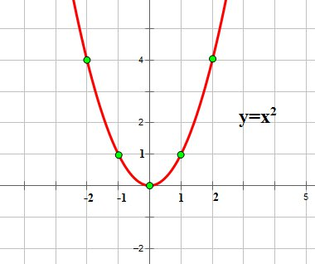](https://ege-ok.ru/wp-content/uploads/2012/05/fr34.jpg)

Обратите внимание на точки, обозначенные зелеными кружками - это, так называемые "базовые точки". Чтобы найти координаты этих точек для функции y=x^2, составим таблицу:

[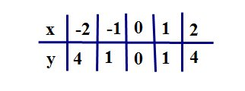](https://ege-ok.ru/wp-content/uploads/2012/05/fr210.jpg)

**Внимание!** Если в уравнении квадратичной функции старший коэффициент a=1, то график квадратичной функции имеет ровно такую же форму, как график функции y=x^2при любых значениях остальных коэффициентов.

График  функции y=-x^2 имеет вид:

[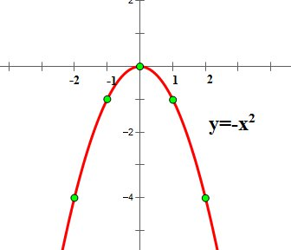](https://ege-ok.ru/wp-content/uploads/2012/05/fr114.jpg)

Для нахождения координат базовых точек составим таблицу:

[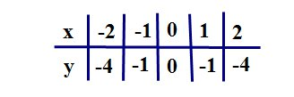](https://ege-ok.ru/wp-content/uploads/2012/05/fr35.jpg)

Обратите внимание, что график функции y=-x^2 симметричен графику функции y=x^2относительно оси ОХ.

Итак, мы заметили:

**Если старший коэффициент a>0, то ветви параболы напрaвлены вверх.**

**Если старший коэффициент a<0, то ветви параболы напрaвлены вниз.**

Второй параметр для построения графика  функции - значения х, в которых функция равна нулю, или **нули функции**. На графике нули функции f(x) - это точки пересечения графика функции y=f(x) с осью ОХ.

Поскольку ордината (у) любой точки, лежащей на оси ОХ равна нулю, **чтобы найти координаты  точек  пересечения графика функции y=f(x) с осью ОХ, нужно решить уравнение f(x)=0.**

В случае квадратичной функции y=ax^2+bx+c нужно [решить квадратное уравнение](https://ege-ok.ru/2012/04/01/reshenie-kvadratnyih-uravneniy/) https://ege-ok.ru/wp-content/plugins/wpmathpub/phpmathpublisher/img/math_993_00ba2f8841f4bdc479af1d446e2c7ef8.png.

Теперь внимание!

В процессе решения квадратного уравнения мы находим дискриминант: D=b^2-4ac, который определяет число корней квадратного уравнения.

И здесь **возможны три случая:**

**1**. Если D<0,то уравнение ax^2+bx+c=0 не имеет решений, и, следовательно, квадратичная парабола y=ax^2+bx+c не имеет точек пересечения с осью ОХ. Если a>0,то график функции выглядит как-то так:

[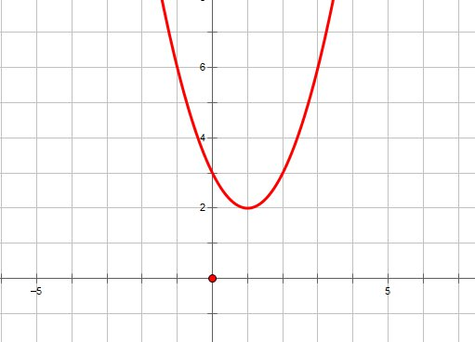](https://ege-ok.ru/wp-content/uploads/2012/05/fr43.jpg)

**2**. Если D=0,то уравнение ax^2+bx+c=0  имеет одно решение, и, следовательно, квадратичная парабола y=ax^2+bx+c  имеет одну точку пересечения с осью ОХ. Если a>0,то график функции выглядит примерно так:

[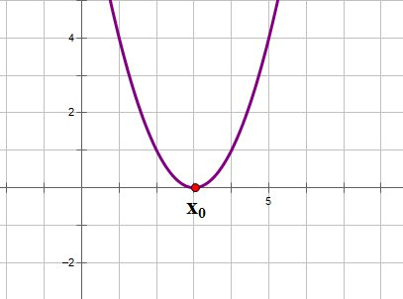](https://ege-ok.ru/wp-content/uploads/2012/05/fr131.jpg)

**3**.  Если D>0,то уравнение ax^2+bx+c=0  имеет два решения, и, следовательно, квадратичная парабола y=ax^2+bx+c  имеет две точки пересечения с осью ОХ:

x_1={-b+sqrt{D}}/{2a},  x_2={-b-sqrt{D}}/{2a}

Если a>0,то график функции выглядит примерно так:

[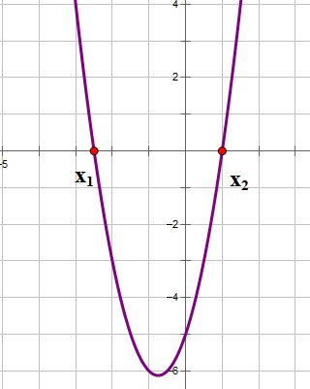](https://ege-ok.ru/wp-content/uploads/2012/05/fr62.jpg)

Следовательно, **зная направление ветвей параболы и знак дискриминанта, мы уже можем в общих чертах определить, как выглядит график нашей функции.**

[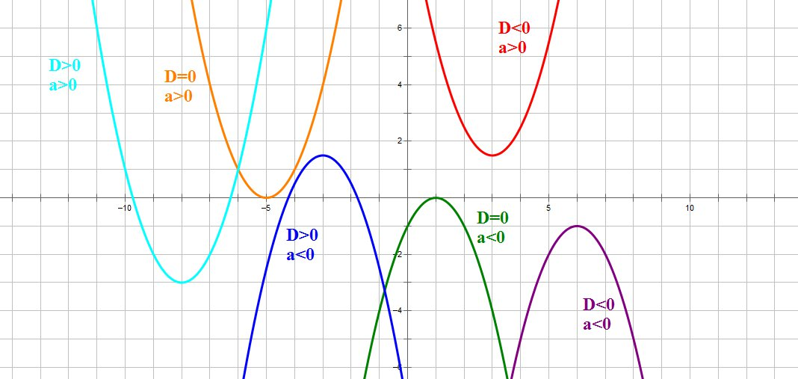](https://ege-ok.ru/wp-content/uploads/2012/05/fr121.jpg)

Следующий важный параметр графика квадратичной функции - **координаты вершины параболы:**

[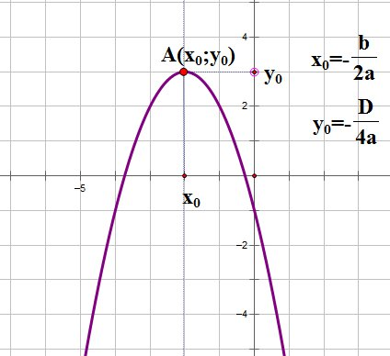](https://ege-ok.ru/wp-content/uploads/2012/05/fr102.jpg)

x_0=-{b/{2a}}

y_0=-{D/{4a}}=y(x_0)

Прямая, проходящая через вершину параболы параллельно оси OY является осью симметрии параболы.

И еще один параметр, полезный при построении графика функции - **точка пересечения параболы y=ax^2+bx+c с осью OY.**

Поскольку абсцисса любой точки, лежащей на оси OY равна нулю, чтобы найти точку пересечения параболы y=ax^2+bx+c с осью OY, нужно в уравнение параболы вместо х подставить ноль: y(0)=c.

**То есть точка пересечения параболы с осью OY имеет координаты (0;c).**

Итак, основные параметры графика квадратичной функции показаны  на рисунке:

[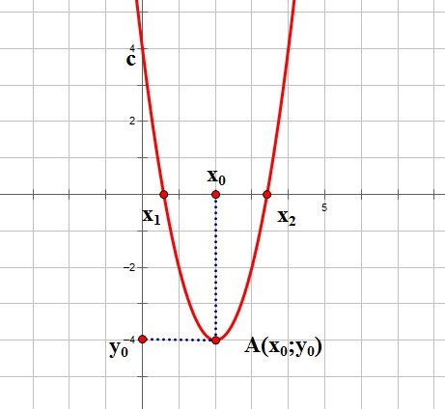](https://ege-ok.ru/wp-content/uploads/2012/05/fr77.jpg)

Рассмотрим **несколько способов построения квадратичной параболы.** В зависимости от того, каким образом задана квадратичная функция, можно выбрать наиболее удобный.

**1**. Функция задана формулой y=ax^2+bx+c.

Рассмотрим **общий алгоритм построения графика квадратичной параболы** на примере построения графика функции y=2x^2+3x-5

**1**. Направление ветвей параболы.

Так как a=2>0,ветви параболы направлены вверх.

**2**. Найдем дискриминант квадратного трехчлена 2x^2+3x-5

D=b^2-4ac=9-4*2*(-5)=49>0https://ege-ok.ru/wp-content/plugins/wpmathpub/phpmathpublisher/img/math_1002_c20ad4d76fe97759aa27a0c99bff6710.png  sqrt{D}=7

Дискриминант квадратного трехчлена больше нуля, поэтому парабола имеет две точки пересечения с осью ОХ.

Для того, чтобы найти их координаты, решим уравнение: 2x^2+3x-5=0

x_1={-3+7}/4=1,  x_1={-3-7}/4=-2,5

**3**.   Координаты  вершины параболы:

x_0=-{b/{2a}}=-3/4 =-0,75

y_0=-{D/{4a}}=-49/8=-6,125

**4**. Точка пересечения параболы с осью OY: (0;-5),и ей симметричная относительно оси симметрии параболы.

Нанесем эти точки на координатную плоскость, и соединим их плавной кривой:

[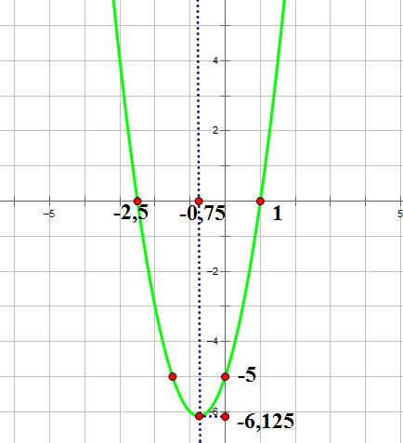](https://ege-ok.ru/wp-content/uploads/2012/05/fr82.jpg)

Этот способ можно несколько упростить.

1. Найдем координаты вершины параболы.

2. Найдем координаты точек, стоящих справа и слева от вершины.

Воспользуемся результатами построения графика функции

y=2x^2+3x-5

Кррдинаты вершины параболы

x_0=-{b/{2a}}=-3/4 =-0,75

y_0=-{D/{4a}}=-49/8=-6,125

Ближайшие к вершине точки, расположенные  слева от вершины имеют абсциссы соответственно -1;-2;-3

Ближайшие к вершине точки, расположенные справа имеют абсциссы  соответственно 0;1;2

Подставим значения х в уравнение функции, найдем ординаты этих точек и занесем их  в таблицу:

[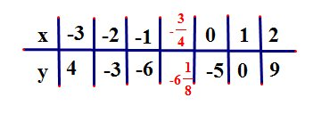](https://ege-ok.ru/wp-content/uploads/2012/05/fr83.jpg)

Нанесем эти точки на координатную плоскость и соединим плавной линией:

[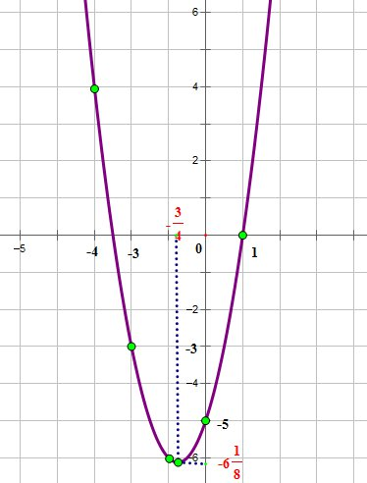](https://ege-ok.ru/wp-content/uploads/2012/05/fr92.jpg)

**2**.  Уравнение квадратичной функции имеет вид y=a(x-x_0)^2+y_0 - в этом уравнении x_0;y_0 - координаты вершины параболы

или в уравнении квадратичной функции y=ax^2+bx+c a=1, и второй коэффициент - четное число.

Построим для примера график функции y=2(x-1)^2+4.

Вспомним [линейные преобразования графиков функций.](https://ege-ok.ru/2012/04/06/preobrazovanie-grafikov-funktsiy/) Чтобы построить график функции https://ege-ok.ru/wp-content/plugins/wpmathpub/phpmathpublisher/img/math_991_81eeb01dadfed280b4057423a91f980b.png, нужно

* сначала построить график функции y=x^2,
* затем одинаты всех точек графика умножить на 2,
* затем сдвинуть его вдоль оси ОХ на 1 единицу вправо,
* а затем вдоль оси OY на 4 единицы вверх:

[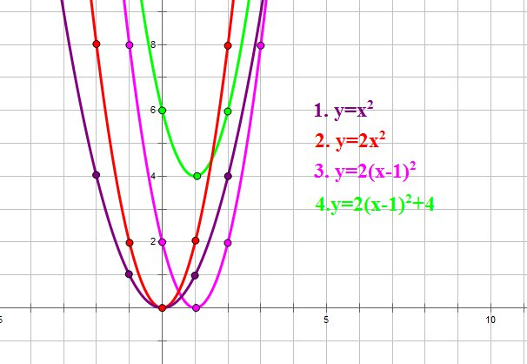](https://ege-ok.ru/wp-content/uploads/2012/05/fr91.jpg)

Теперь рассмотрим построение  графика функции y=x^2+4x+5. В уравнении этой функции a=1, и второй коэффициент - четное число.

Выделим в уравнении функции полный квадрат: x^2+4x+5=x^2+4x+4-4+5=(x^2+4x+4)+1=(x+2)^2+1

Следовательно,  координаты вершины параболы: x_0=-2, y_0=1. Старший коэффициент равен 1, поэтому построим по шаблону параболу с вершиной в точке (-2;1):

[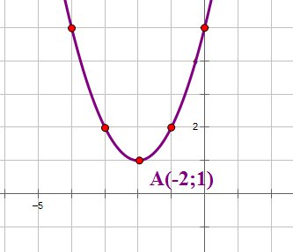](https://ege-ok.ru/wp-content/uploads/2012/05/fr141.jpg)

**3**.  Уравнение квадратичной функции имеет вид y=(x+a)(x+b)

Построим для примера график функции y=(x-2)(x+1)

1. Вид уравнения функции позволяет легко найти нули функции - точки пересечения графика функции с осью ОХ:

(х-2)(х+1)=0, отсюда x_1=2; x_2=-1

2. Координаты вершины параболы: x_0={x_1+x_2}/2={2-1}/2=1/2

y_0=y(-1)=({1/2}-2)({1/2}+1)=-9/4=-2,25

3. Точка пересечения с осью OY: с=ab=(-2)(1)=-2 и ей симметричная.

Нанесем эти точки на  координатную плоскость и построим график:

[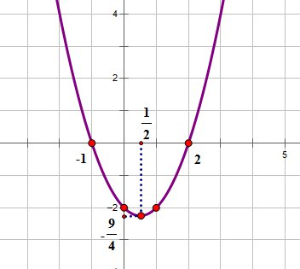](https://ege-ok.ru/wp-content/uploads/2012/05/fr152.jpg)

**График квадратичной функции.**

Перед вами график квадратичной функции вида .

Кликните по чертежу.  
Подвигайте движки.  
Исследуйте зависимость  
- ширины графика функции  от значения коэффициента ,  
- сдвига графика функции  вдоль оси  от значения  ,

- сдвига графика функции  вдоль оси  от значения    
- направления ветвей параболы от знака коэффициента   
- координат вершины параболы  от значений  и :